*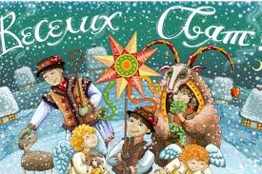2019/2020 навчальний рік  
  
КОМУНАЛЬНИЙ ЗАКЛАД «ХАРКІВСЬКИЙ ПРОФЕСІЙНИЙ КОЛЕДЖ  
 СПОРТИВНОГО ПРОФІЛЮ»   
 ХАРКІВСЬКОЇ ОБЛАСНОЇ РАДИ*

*Сценарій відкритого виховного заходу  
 "Щедрий вечір, добрий вечір".*

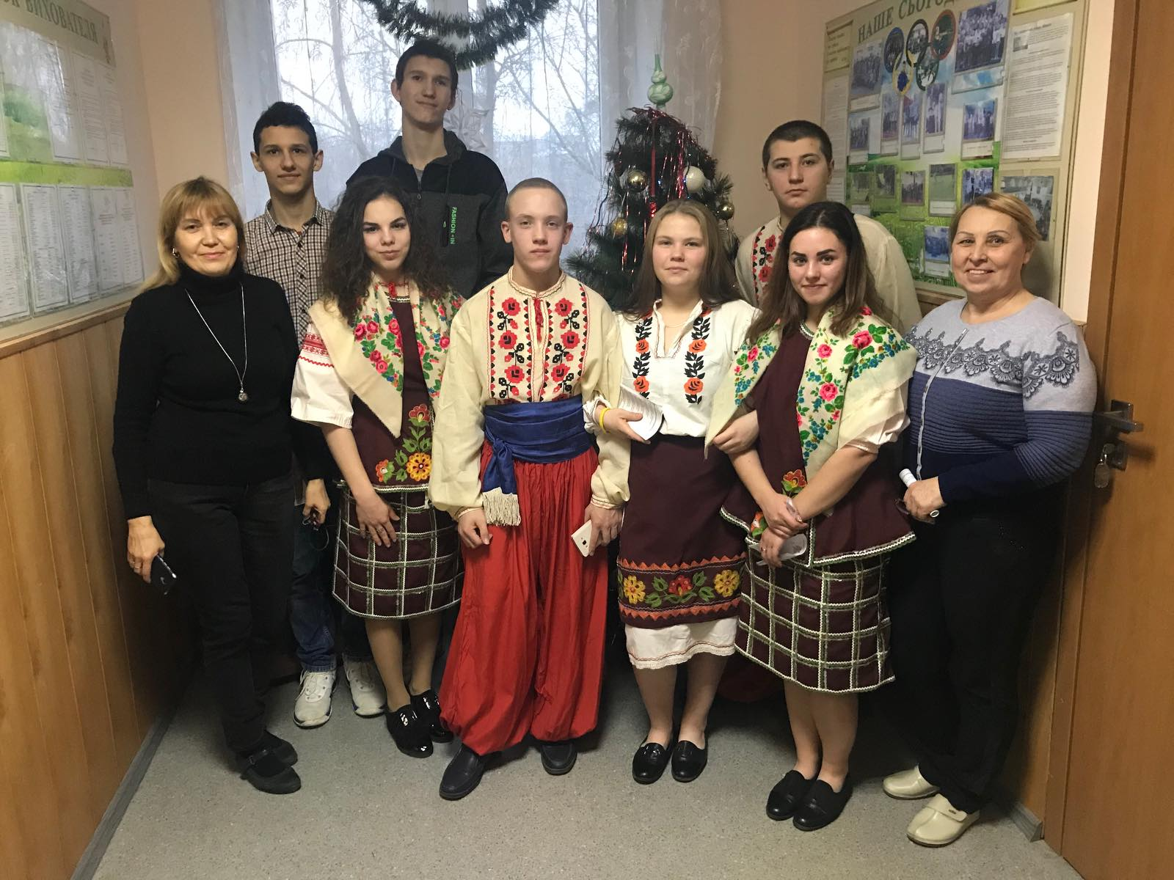

*Виконала і провела  
 вихователь спортивного відділення БЕЗЛЮДНА Валентина Вікторівна  
 Дата проведення 13 січня 2020 року*

*Мета: відтворення народних традицій,   
організація змістовного дозвілля в коледжі,  
 виявлення яскравих індивідуальностей, обдарувань   
 з подальшим залученням їх до організації і проведення заходів,  
 розвиток творчої активності,  
 виховання естетичного сприйняття навколишнього середовища, рідної природи,   
прагнення до самовираження.*

*2*



*МУЗИЧНЕ ОФОРМЛЕННЯ: бубон  
ТЕХНІЧНІ ЗАСОБИ: мегафон, мікрофон*   *ОФОРМЛЕННЯ ГРУПИ КОЛЯДНИКІВ:  
 елементи національних українських костюмів,   
Зоря-колядниця,  
 Дід Мороз з подарунками для дітей коледжу,   
оформлений кошик для подарунків,  
 чарівна палиця Діда Мороза*

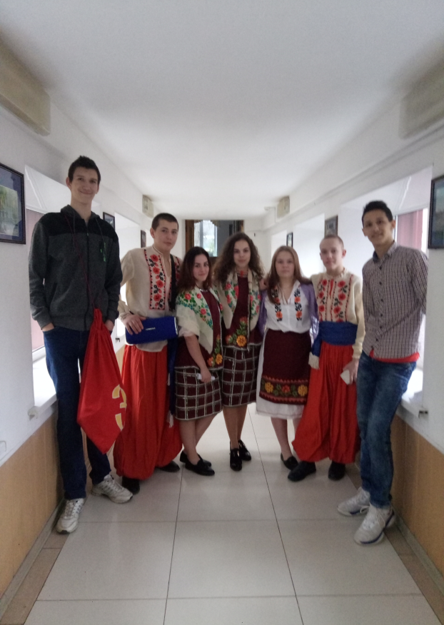

*Всі колядки виконують колядники.  
СКЛАД колядників: (зліва направо)  
ХОРОШИЛОВ ІВАН , ФАЛЬКОВСЬКИЙ ДАНИЛО, ЛОХМАТОВА ВІКТОРІЯ, СОЛОВЯН ВЕРОНІКА,   
ЦЕЛІКОВА ВАЛЕРІЯ, САМУЛЯК СТЕПАН, БІЛАШЕНКО ВЛАДИСЛАВ*

## 3

*СЦЕНАРІЙ ВИХОВНОГО ЗАХОДУ.*

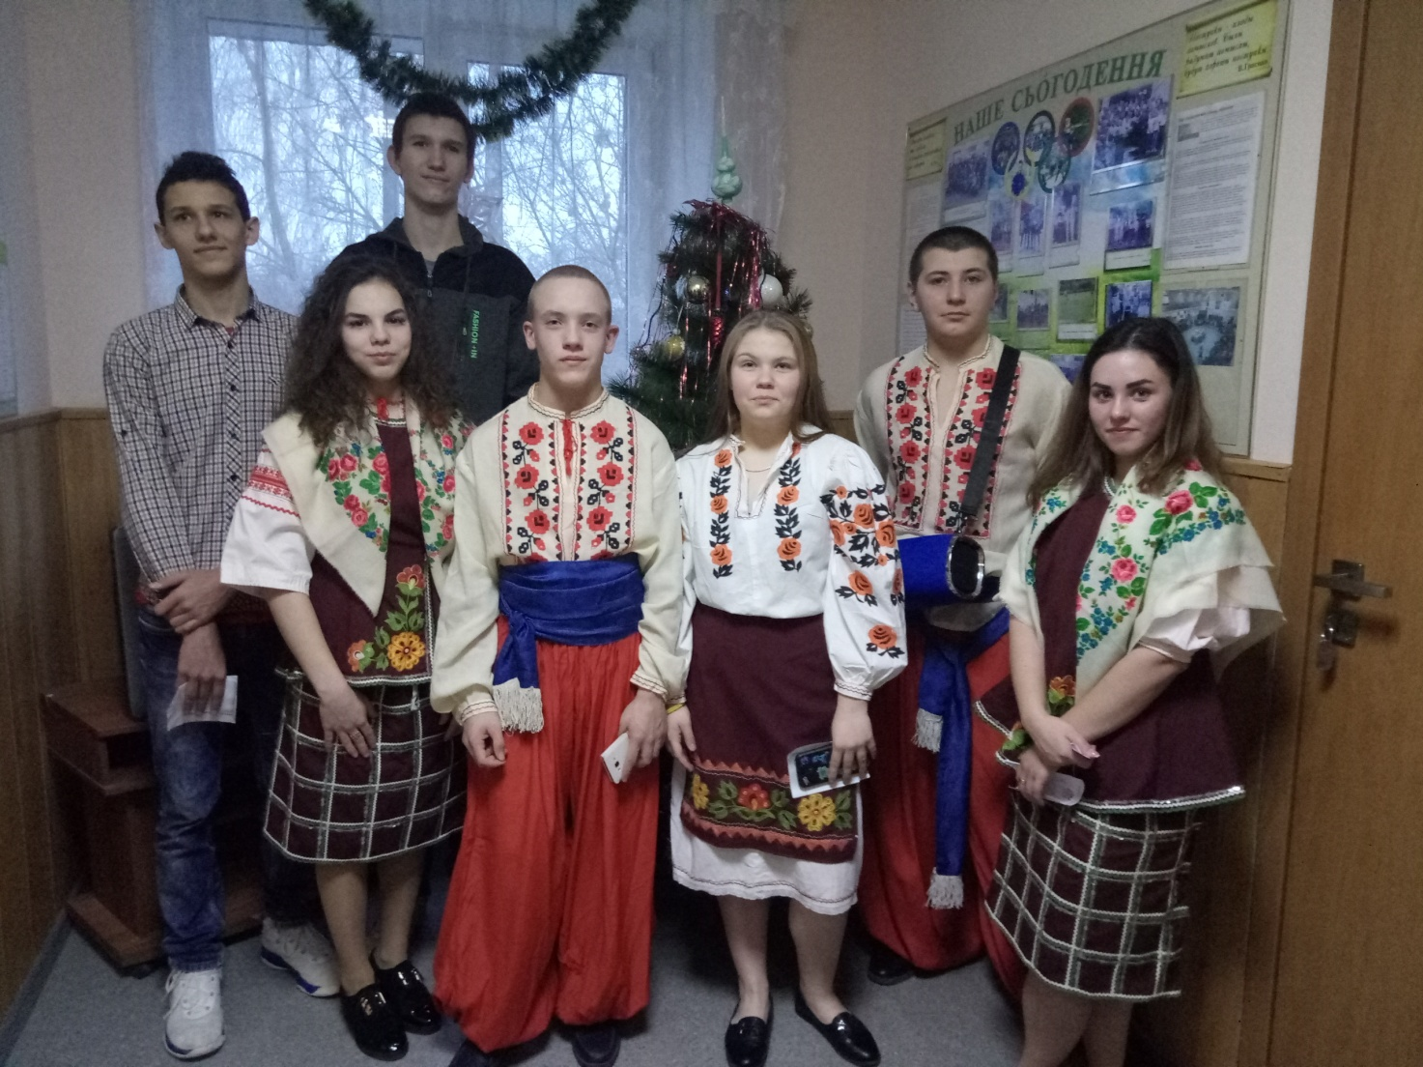

*1 колядник- ХОРОШИЛОВ Іван.*

*- Ми йшли на вогник до цієї хати, не хотіли добрих людей на шляху минати!  
 Добрий вечір вам!*

*2 колядник- ЛОХМАТОВА Вікторія.  
- Добрий вечір, добрий господар!   
Чи дозволите щедрувати, з Новим роком вас вітати, щастя, здоров я побажати?   
Хазяїн. !?*

*3 колядник- САМУЛЯК СТЕПАН.  
- Прийшли щедрувати до вашої хати.*

*Всі. Щедрий вечір! Добрий вечір!*

*4 колядник- ФАЛЬКОВСЬКИЙ Данило.  
-  Тут живе господар - багатства володар.*

*Всі. Щедрий вечір! Добрий вечір!*

*4*

*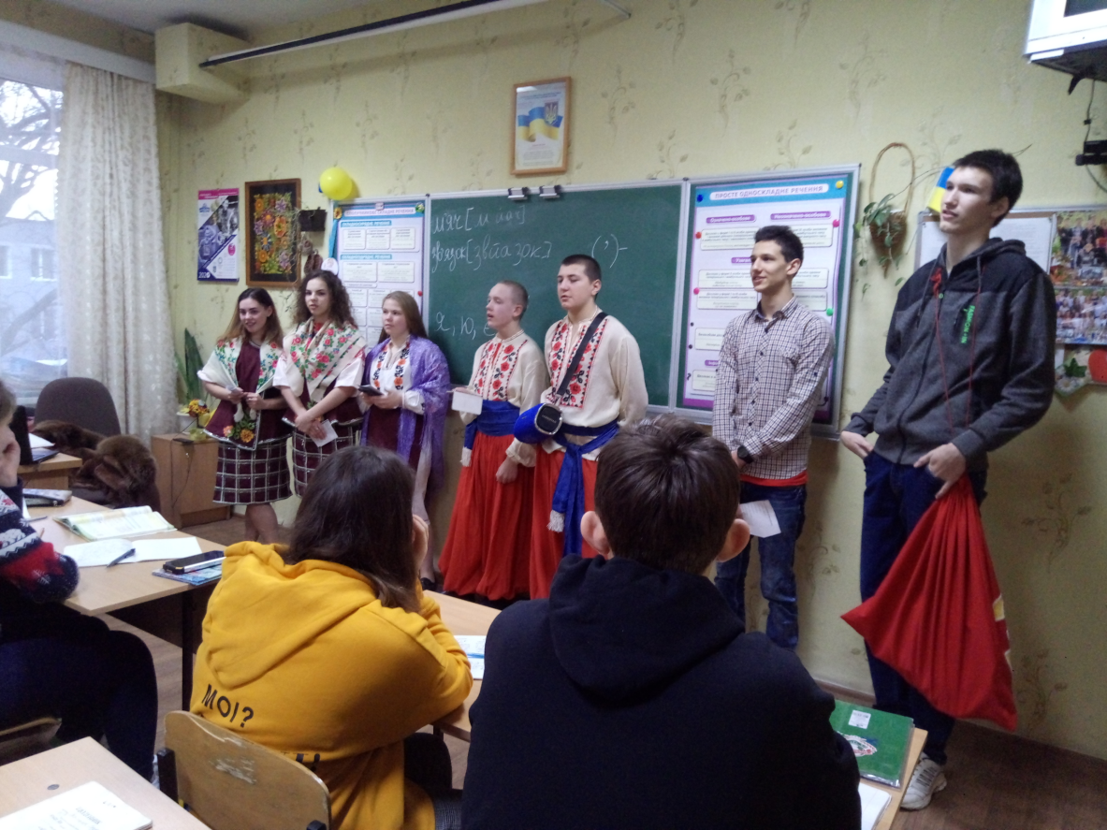   
  
5 колядник- ЦЕЛІКОВА Валерія.  
- А його багатство - золоті руки.*

*Всі. Щедрий вечір! Добрий вечір!*

*6 колядник- БІЛАШЕНКО Владиславю  
- А його потіха - хороші діти.*

*Всі. Щедрий вечір! Добрий вечір!*

*7 колядник- КУЗЬМІНА Єлизавета.*

*-Гей ти, наш пан господар,   
Пан господар на ім'я…  
 (промовляється ім'я хазяїна ) .  
У тебе в домі так, як у раю:  
  
1 колядник- У тебе столи кленові,   
 На них скатерті все шовкові,  
 У тебе скрині все ковані,  
 У них червінці не раховані.  
  
  
  
5*

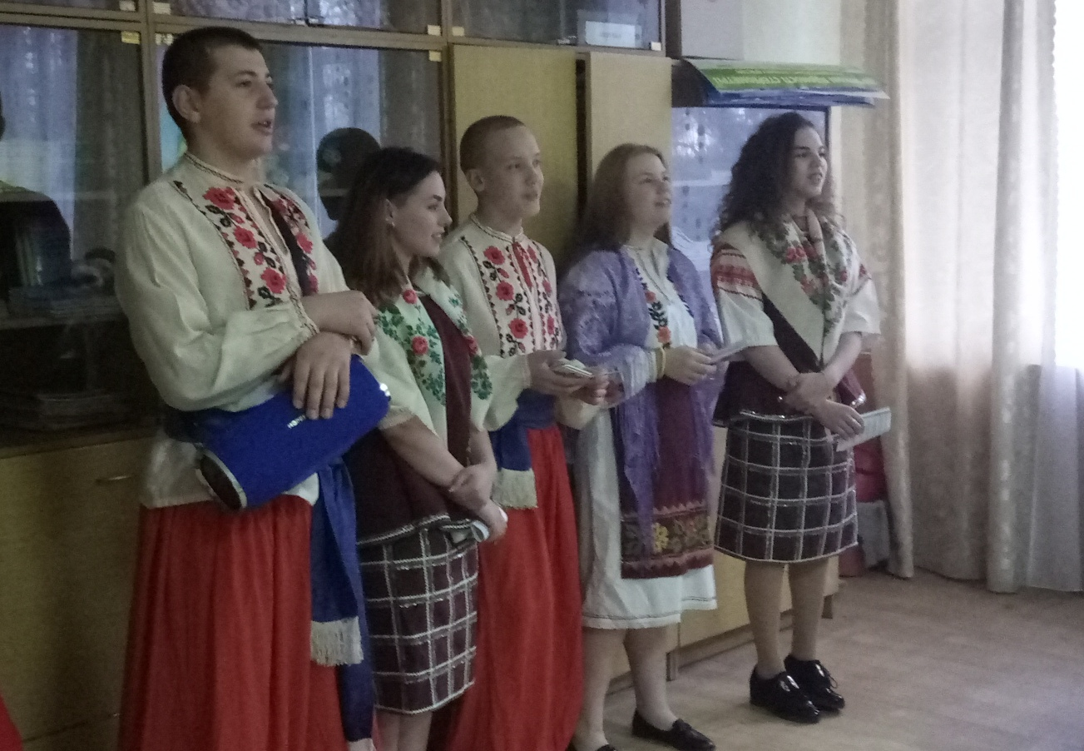

*Співають пісню "Ой сивая та зозуленька»*

*ТЕКСТ ПІСНІ «Ой сивая та зозуленька»  
  
Ой сивая та зозуленька  
(Приспів повторюється після кожного рядка:  
Щедрий вечір, добрий вечір,  
 Добрим людям на здоров’я!)  
Усі сади та і облітала,   
А в одному та і не бувала.  
А в тім саду три тереми.   
 А в першому – ясен місяць,  
А в другому – красне сонце,  
А в третьому – дрібні зірки.  
Ясен місяць – пан господар,   
 Красне сонце – жона його,  
Дрібні зірки – то їх дітки.*

*6*

*Стук у двері.   
Заходить Береза (ТОВТ Світлана), веде козу*

*Береза.  - Дозвольте зайти до вашої хати, і козі поскакати.*

*Коза - ЯКОВЛЕВА Лада*

*-Го-го-го, я коза сіра, коза біля,  
Ріжками заколю, ніжками затопчу,  
Хвостиком замету.  
  
Береза. - Де взявся заєць, став козу лаять:*

*Заєць-*

*Дурна коза, діточкам не матиця.  
І сама б їла, і діточок кормила.  
А в коледжі всі хлопці стрільці,  
Встрелили козу в праве вушко,  
В праве вушко, в саме сердечко  
Всі. Тиць, коза впала, хвіст задрала і закричала:  
Коза. - Ме-е-е-е-е-е-е-е-е-е.  
Береза. -Треба козиці три куски сала, щоб коза встала, весела стала.  
2 колядник.   
- Дайте козі вівса, а нам - ковбаса.  
3 колядник.   
-Дайте козі ячменю, а нам - грошей повну жменю.  
4 колядник.  
-Ой, скачу, скачу - бо гроші бачу.  
А йди, хазяїн, до комори,  
Ключики бери, ключики бери,  
Скриньки розмикай, скриньки розмикай,  
Нам грошей давай!  
Ой, давай, давай, не затинайся!  
Всі. Не маєш дати - не підемо з хати!  
5 колядник.  
-Хай вам щастить у році новому прожити,  
Грошей багато нажити.  
6 колядник.  
- Зі святом, з Новим роком!  
Всі.  Щедрий вечір!   
 Добрий вечір!  
 Добрим людям на здоров'я!*

*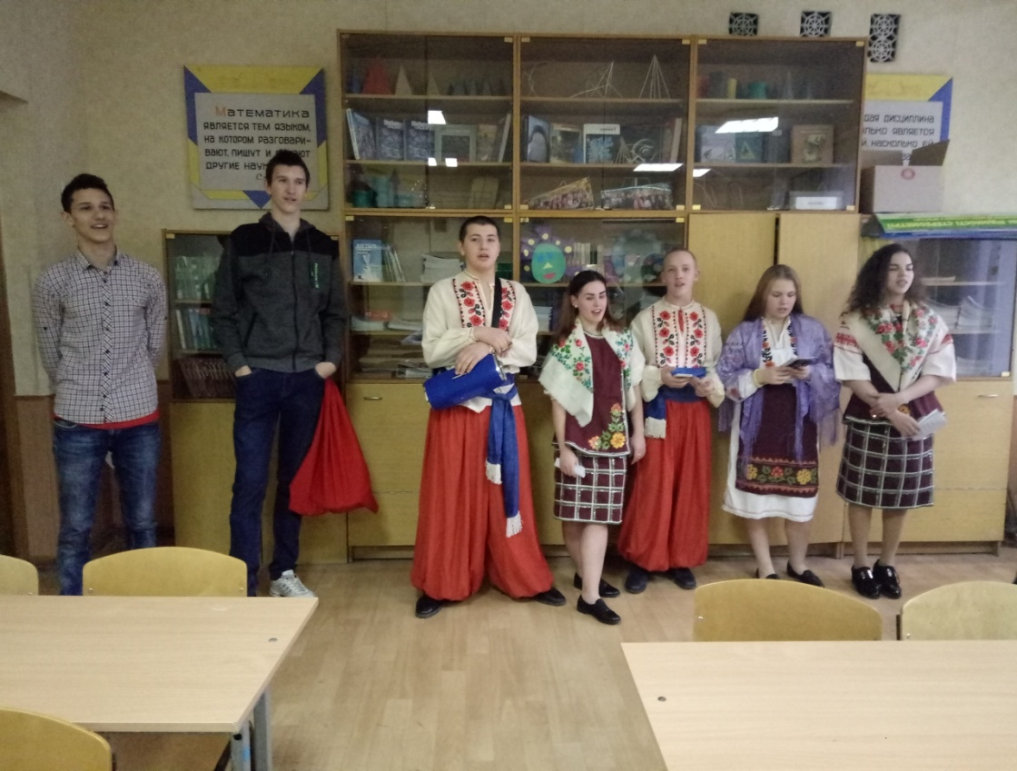7*

*Співають "Щедрик, щедрик, щедрівочка"*

*ТЕКСТ ПІСНІ «ЩЕДРИК, ЩЕДРИК,ЩЕДРІВОЧКА».*

*Щедрик, щедрик, щедрівочка,   
 Прилетіла ластівочка,*

*Стала собі щебетати,   
 Господаря викликати:*

*– Вийди, вийди, господарю,   
 Подивися на кошару,*

*Там овечки покотились,   
 А ягнички народились.*

*В тебе товар весь хороший,   
 Будеш мати мірку грошей.*

*Хоч не гроші, то полова,   
 В тебе жінка чорноброва.*

*Щедрик, щедрик, щедрівочка,   
 Прилетіла ластівочка.*

*8*

*Привітання колядниками  
директора коледжу ПОПОВА Анатолія Михайловича   
 з НОВОРІЧНИМИ СВЯТАМИ !*

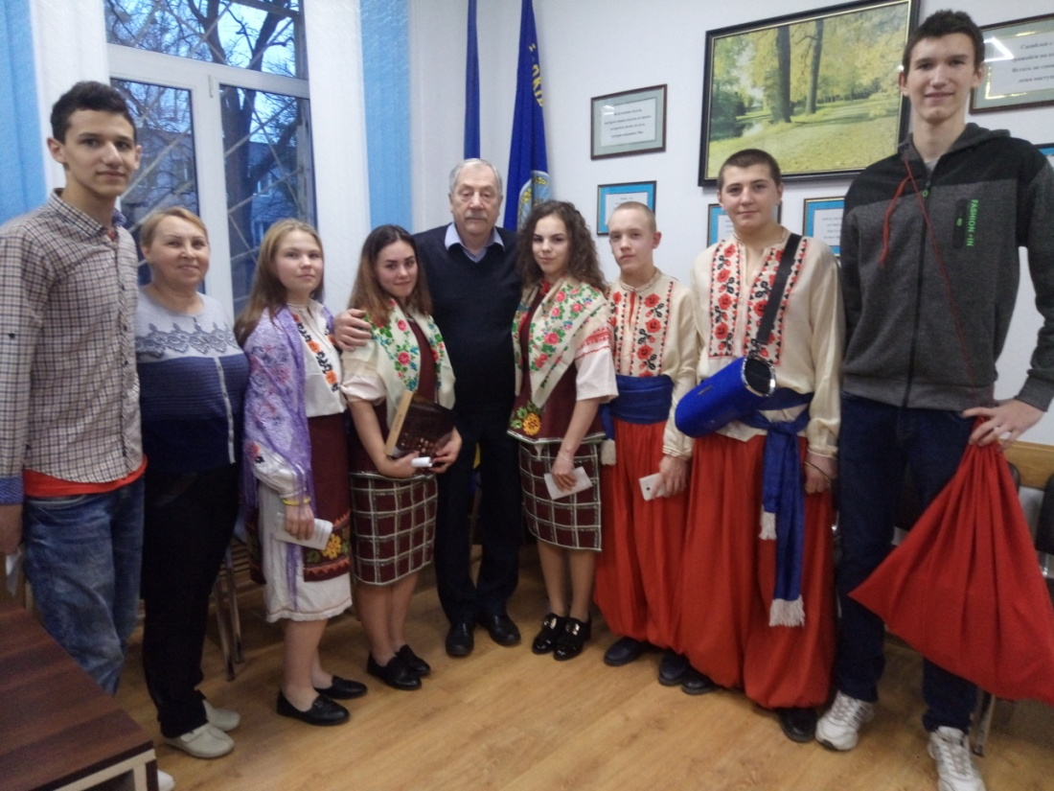



*13 січня 2020 року*

*м. Харків*

*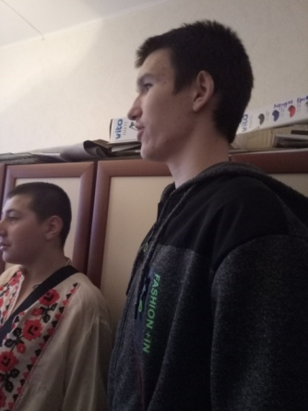9*

*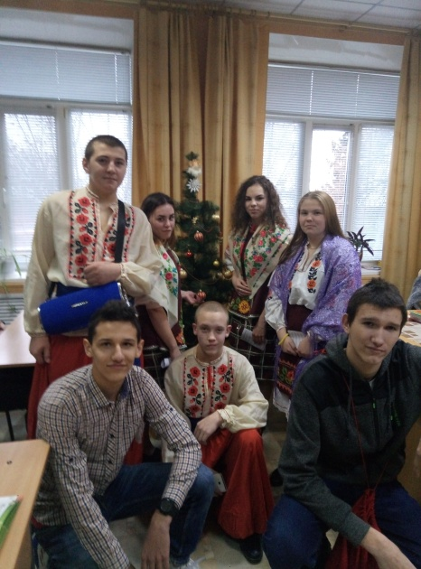ФОТО на згадку про виховний захід 13 січня2020 року*

